- Ingresa a la página principal de la UNED
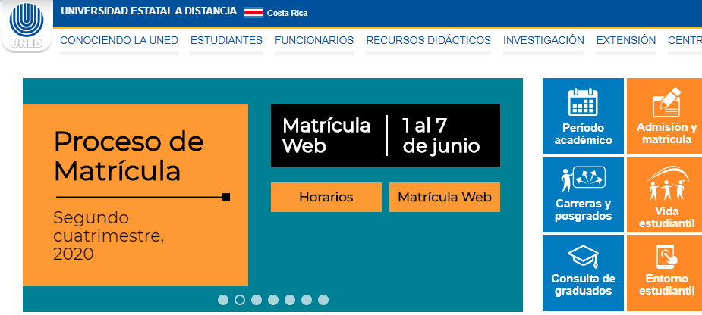
Luego seleccionas estudiantes

- Se activará una pantalla la cual te solicitará:

Usuario: es la cédula con diez dígitos (debe poner un cero adelante).
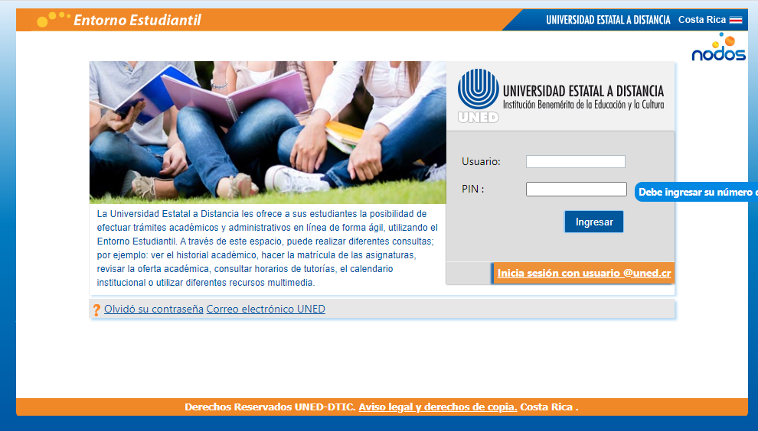
Pin: es la clave de acceso al entorno.

- Una vez digitada la información solicitada, aparecerá una ventana como esta, con sus datos personales.
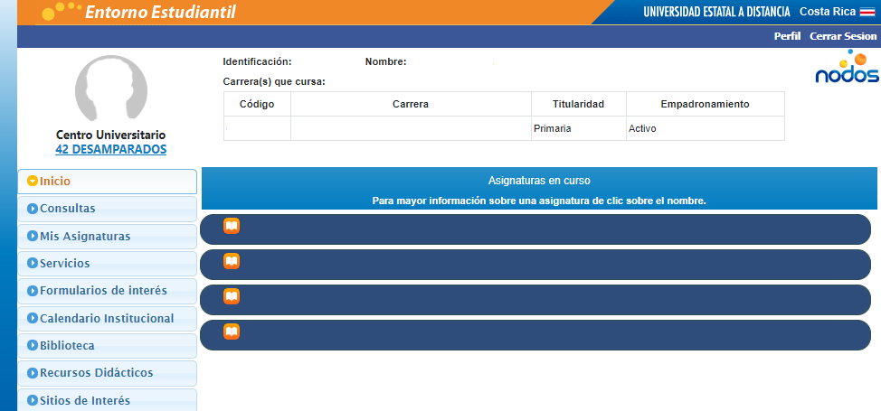

- Debe seleccionar la opción servicios, Correo electrónico UNED.
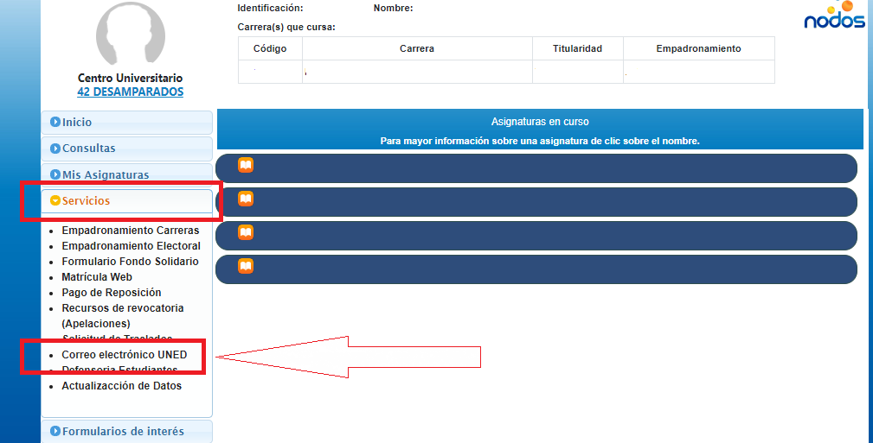

- Se activa otra ventana como esta, la cual indicara cuál es su usuario del correo electrónico y contraseña.
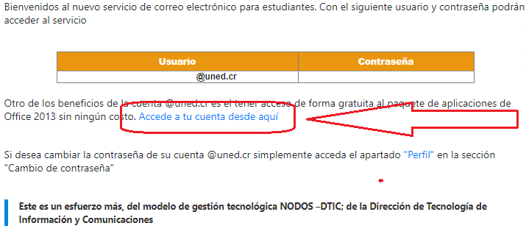

Por último debes dar clic Accede a tu cuenta desde aquí e ingresas al correo.

- El correo y toda la información que necesites debes dirigirla al centro universitario al cual perteneces, ellos te brindarán y aclaran todas tus dudas.
- Debe ir a Outlook e ingresar el usuario y la contraseña.

